**Khoa Công nghệ Thông tin**

**Bộ môn Hệ Cơ Sở Dữ Liệu**



**BÁO CÁO ĐỒ ÁN HỆ CƠ SỞ DỮ LIỆU**

**Đề tài : Quản lý điểm của sinh viên**

* Lớp:65IT3
* Học Kỳ:I
* Nhóm thực hiện: 10
* Các thành viên:

+ Đỗ Đình Huynh – 100865

+ Nguyễn Văn Trường -208765

+ Phan Ngọc Đức – 46165

+ Đồng Xuân Hoàng – 81065

**I, Lời nói đầu**

# Những năm gần đây các cuộc cách mạng khoa học công nghệ đang diễn ra một cách sôi động chưa từng thấy trên toàn thế giới ,nó đã thúc đẩy loài người nhanh chóng bước sang một kỷ nguyên mới .Đó là một kỷ nguyên cuả nền văn minh dựa trên cơ sở công nghiệp trí tuệ nhân tạo .Mở đầu cho cuộc cách mạng khoa học và công nghệ thông tin hiện nay đã và đang xâm nhập vào mọi lĩnh vực hoạt động của xã hội loài người nó mang lại nhiều lợi ích cao cũng như những lợi nhuận khổng lồ và cùng với nó là sự giải quyết về công việc ngày càng nhanh chóng , mang lại hiệu quả kinh tế cao.

# Trong đó , quản lý là một lĩnh vực không thể thiếu trong hầu hết các hoạt động kinh tế xã hội .Vì nó đóng một vai trò to lớn , mang lại hiệu quả kinh tế cao, giảm thiểu chi phí về thời gian , nhân lực .Chính vì vậy , khoa học công nghệ là môt trong những giải pháp không thể bỏ qua để đạt được những nhu cầu đó .Công nghệ thông tin là một trong những ngành khoa học đó. Đi đôi với sự phát triển công nghệ chế tạo các thiết bị máy tính thì việc sản phẩm phần mềm ứng dụng ra đời có ý nghĩa rất quan trọng và có tính chất quyết định trong công tác quản lý.

# Trên thế giới cũng như ở Việt Nam, công nghệ thông tin đã trở thành một ngành công nghiệp mũi nhọn. Nó là một ngành khoa học kỹ thuật không thể thiếu trong việc áp dụng vào các hoạt động xã hội như: Quản lý, kinh tế, thông tin. Việc tin học hoá trong công tác quản lý tại các cơ quan, xí nghiệp đang rất phổ biến và trở nên cấp thiết.

# Nhờ ứng dụng của công nghệ thông tin đã làm giảm được sự quản lý đầy khó khăn, phức tạp trên giấy tờ trong công tác quản lý. Nó có yếu tố quan trọng, quyết định không nhỏ đến sự thành công của mỗi ngành nghề, mỗi xí nghiệp, mỗi quốc gia ngày nay.

# **MỤC LỤC**

**Chương 1 : Khảo sát điểm sinh viên của trường DHXD………...4**

**I, Khảo sát………………………………………………………………….4**

**II, Mô tả bài toán…………………………………………………………..4**

**Chương 2 : Nội dung sơ bộ của đồ án……………………………...5**

**I, Yêu cầu lưu trữ và khai thác dữ liệu cơ bản ………………………………5**

* **Yêu cầu cơ bản………………………………………………………………………5**
* **Yêu cầu cụ thể……………………………………………………………………….5**

**Y1: Tạo CSDL Thư viện và nhập liệu cho các bảng…………………………………….5**

**Y2: Đáp ứng được các yêu cầu chức năng……………………………………………….5**

**+ Y2.1: Quản lý hồ sơ sinh viên……………………………………………………….5**

**+ Y2.2: Quản lý lớp học………………………………………………………………..5**

**+ Y2.3:  Quản lý môn học……………………………………………………………...5**

**+ Y2.5: Quản lý điểm của sinh viên…………………………………………………...5**

**+ Y2.6: Thống kê,báo cáo……………………………………………………………...6**

**II, Mô tả thực thể và các mối quan hệ , sơ đồ ERD………………………....7**

**1.Xác định kiểu thực thể ; kiểu thuộc tính……………………………………………………….…7**

**2. Kiểu liên kết và các mối quan hệ…………………………………………………………………7**

**3. Sơ đồ ERD …………………………………………………………………………………………7**

**III, Mô tả cấu trúc bảng và giải thích ý nghĩa các cột dữ liệu của bảng…...8**

**III, Sơ đồ quan hệ thể hiện mối liên kết giữa các bảng được tạo ra**

**(Relationship Diagram) ………………………………………………………………..11**

**IV,Danh sách truy vấn dã thiết kế và hình ảnh demo kết quả tương ứng ………………………………………………………………………………………….11**

**V, Đánh giá thiết kế CSDL…………………………………………………...15**

**Chương 1 : Khảo sát điểm sinh viên của trường DHXD**

**I, Khảo sát**

* Trường DHXD là một trường nổi tiếng về chất lượng đào tạo của cả nước , do đó tỉ lệ số sinh viên nộp hồ sơ và đăng ký vào trường là rất lớn . Để thực hiện quản lí học tập của sinh viên nói chung và điểm của sinh viên nói riêng thì nhà trường đã yêu cầu một hệ thống quản lí điểm của sinh viên để đáp ứng các vấn đề liên quan đến học tập của sinh viên ngày càng lớn và phức tạp , sinh viên-nhà trường có nhu cầu xây dựng một hệ thống quản lý điểm số ,nhằm tiện lợi hơn cho sinh viên và phụ huynh học sinh có thể theo dõi điểm của bản thân mình đồng thời tin học hoá quá trình quản lý học tập của sinh viên trong nhà trường

**II, Mô tả bài toán**

* Với sự hỗ trợ của máy tính và mạng internet và wifi, hệ thống quản lý sinh viên này cho phép người dùng có thể tiết kiệm đáng kể thời gian trong quá trình sử dụng. Nhà trường có thể dễ dàng lưu trữ và nhập dữ liệu sinh viên để quản lý ,  giúp việc học của học sinh trở nên hiệu quả hơn. Nếu như trước đây, việc quản lý thông tin học viên tốn rất nhiều thời gian khi nhập dữ liệu và rất dễ rò rỉ và mất mát thông tin. Nhưng với hệ thống quản lý sinh viên bạn không còn phải lo vấn đề đó nữa.
* Bên cạnh đó, hệ thống còn giúp nhà trường và sinh viên thuận tiện hơn trong việc quản lý điểm số. Hệ thống có khả năng kiểm soát việc nhập điểm, ngày nhập điểm và toàn bộ lịch sử về điểm số của học sinh. Điều này cũng giúp sinh viên quản lý tốt hơn điểm số của mình. Hệ thống quản lý học viên giúp người dùng có thể thống kê và cho phép thông tin có thể in ra trực tiếp để dễ theo dõi. Người dùng có thể sử dụng hệ thống ở bất kỳ đâu, chỉ cần có thiết bị kết nối wifi hoặc internet.

**Chương 2 : Nội dung sơ bộ của đồ án**

**I, Yêu cầu lưu trữ và khai thác dữ liệu cơ bản**

* Yêu cầu cơ bản: (1)

         Hệ thống cần đáp ứng được các chức năng sau :

·        Quản lý hồ sơ sinh viên

·        Quản lý lớp học

·        Quản lý môn học

·        Quản lý điểm của sinh viên

·        Cách thức tìm kiếm thông tin sinh viên

* Yêu cầu cụ thể:

**Y1: Tạo CSDL Thư viện và nhập liệu cho các bảng**

-        Thiết kế CSDL

-        Tạo các bảng và nắm rõ mối quan hệ giữa chúng

-        Nhập liệu để thực hiện các yêu cầu sau

**Y2: Đáp ứng được các yêu cầu chức năng**

*Y2.1: Quản lý hồ sơ sinh viên*

Là việc làm đầu tiên khi sinh viên mới nhập trường .

Đây là cơ sở để thực hiện các quản lý về sau với mỗi sinh viên .

Sau khi sinh viên hết thời gian học tập tại trường , hồ sơ sẽ trả lại gồm hồ sơ gốc , các thông tin học tập tại trường

Cung cấp thông tin về  sinh viên cho giáo viên và sinh viên khi có yêu cầu.

Các thông tin cá nhân cơ bản sẽ được lưu trữ để quản lý : Mã sinh viên ; Họ tên sinh viên ;Giới tính; Ngày sinh ; Mã lớp ; Quê quán ; Gmail ; SĐT

*Y2.2: Quản lý lớp học*

Lớp học là đơn vị cơ bản để quản lý sinh viên theo từng chuyên ngành khác nhau . Một lớp học thường bao gồm các thông tin : Mã lớp , Tên lớp , Mã ngành .

*Y2.3:  Quản lý môn học*

         Với mỗi ngành học thì số lượng môn học , nội dung học sẽ khác nhau .

         Trong mô hình đào tạo theo tín chỉ thì số tín chỉ liên quan trực tiếp đến môn học để sinh viên tốt nghiệp nên việc quản lý môn học là vô cùng cần thiết .

         Cần quản lý danh sách môn học của từng sinh viên đăng ký .

         Có các chức năng thêm, sửa,xoá các môn học theo yêu cầu của nhà quản lý.

         Cung cấp thông tin  về các môn  học trong mỗi kỳ học cho nhà quản lý, giáo viên và sinh viên khi có yêu cầu .

         Do đó cần xử lý quá trình đăng ký học của sinh viên theo tín chỉ .

         Sinh viên nhập mã môn học để đăng ký và kiểm tra giới hạn số môn

                     Các thông tin cơ bản về môn học bao gồm : Mã môn học , Tên môn học , Số tiết học , Số tín chỉ

*Y2.5: Quản lý điểm của sinh viên*

Điểm số là một vấn đề yêu cầu độ chính xác cao và không thể nhầm lẫn . Thực tế thì có rất nhiều loại hình quản lý điểm với cách tính và hệ số khác nhau nên việc quản lý cũng khá khó khăn , đặc biệt là trong khâu tính điểm .

Yêu cầu đặt ra là cần tổng hợp điểm của sinh viên theo lớp môn học hoặc của từng sinh viên .

Có chức năng cập nhật điểm cho sinh viên sau mỗi kỳ học.

-    Thực hiện phúc khảo điểm cho sinh viên khi sinh viên yêu cầu.

-    Báo cáo, thống kê  điểm của sinh viên cho nhà quản lý, giáo viên và sinh viên khi có yêu cầu.

 Theo đó cần quản lý điểm tổng kết của sinh viên theo từng kỳ , từng năm với 2 thang điểm là 4 và thang điểm 10.

Trong đó gồm một số thông tin cơ bản : MaSV, MaMH, Hoc Ky,Diem lan 1, Diem lan 2, Hoc lai.

Điểm tổng kết sẽ được tính bằng điểm các môn nhân với số đơn vị học trình tương ứng và chia cho tổng số đơn vị học trình.

Sau khi học lại hay thi lại hoặc thi nâng điểm, điểm tổng kết mới sẽ được tính theo điểm cao nhất của từng môn.

Sinh viên phải học lại những môn có điểm thi lại < 5 và thi lại những môn có điểm thi lần đầu < 5 vào thời điểm sớm nhất của nhà trường.

Nếu phải học lại một học phần làm cơ sở cho các học phần tiếp theo sau, sinh viên không được học và dự thi các học phần tiếp sau nếu nhà trường không cho phép. 

Với là điểm số môn học thứ i trong học kỳ ;  là số tín chỉ ; n là tổng số môn học trong 1 kỳ

         Điểm số môn học trong một kỳ = 0,3*DQT+0,7* Điểm thi cuối kỳ;

            Điểm quá trình = 0,3* Điểm chuyên cần + 0,7 * Điểm thi giữa kỳ ,....

Công thức quy đổi thang điểm 10 sang thang điểm 4 :

         Điểm thang 4 = ((Điểm thang 10 )/ 10 )*4

Điểm được làm tròn 2 chữ số sau dấu phẩy

*Y2.6: Thống kê,báo cáo*

* Thống kê danh sách sinh viên qua môn, tỷ lệ sinh viên qua môn theo từng lớp học, môn học sau mỗi kỳ học.
* Thống kê danh sách sinh viên trượt (học lại),tỷ lệ sinh viên trượt môn theo từng lớp học, môn học sau mỗi kỳ học.
* Thống kê danh sách  sinh viên bị trượt môn.
* Trong quá trình thống kê sẽ sử dụng chức năng tính điểm của quản lý điểm.

**II, Mô tả thực thể và các mối quan hệ , sơ đồ ERD**

1. Xác định kiểu thực thể ; kiểu thuộc tính

-Dựa vào các hoạt động cụ thể của hệ thống quản lý học tập của sinh viên và các yêu cầu chức năng đã được phân tích ở trên , đã xác định được các kiểu thực thể cho bài toán như sau :

Thực thể : KHOA (Mã khoa , Tên khoa , Chuyên ngành)

Thực thể : KHOÁ HỌC (Mã khoá học , Tên khoá học , Năm bắt đầu , Năm kết thúc )

Thực thể : SINH VIÊN (Mã sinh viên , Họ tên sinh viên, Giới tính , Ngày sinh , Mã lớp , Quê quán , Email , SĐT )

Thực thể : LỚP ( Mã lớp , Tên lớp )

Thực thể : MÔN HỌC ( Mã môn học ,Tên môn học , Số tín chỉ , Số tiết học )

Thực thể : HỌC (Điểm quá trình , Điểm thi , Điểm kết thúc môn)

2.  Kiểu liên kết và các mối quan hệ

* Có 3 dạng liên kết như đã biết :

·        Liên kết 1-1

·        Liên kết 1-nhiều

                     .    Liên kết nhiều – nhiều

3. Sơ đồ ERD

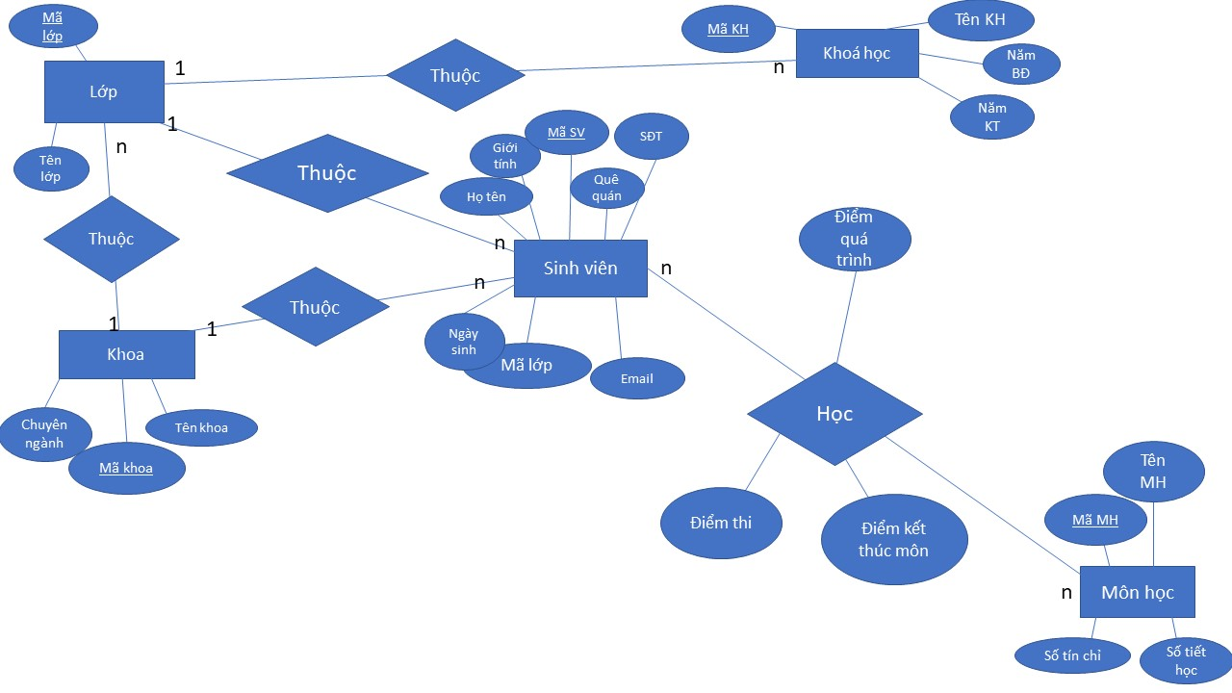

**III, Mô tả cấu trúc bảng và giải thích ý nghĩa các cột dữ liệu của bảng**

**Cấu trúc và dữ liệu các bảng :**

Bảng Khoa :

|  |  |  |  |  |  |
| --- | --- | --- | --- | --- | --- |
| STT | Khoá chính | Khoá ngoại | Tên trường | Kiểu dữ liệu | Diễn giải |
| 1 | x |  | MaKhoa | nvarchar(100) | Mã khoa |
| 2 |  |  | TenKhoa | nvarchar(100) | Tên khoa |
| 3 |  |  | ChuyenNganh | nvarchar(100) | Chuyên ngành |

Bảng KhoaHoc :

|  |  |  |  |  |  |
| --- | --- | --- | --- | --- | --- |
| STT | Khoá chính | Khoá ngoại | Tên trường | Kiểu dữ liệu | Diễn giải |
| 1 | x |  | MaKhoaHoc | nvarchar(100) | Mã khoá học |
| 2 |  |  | TenKhoaHoc | nvarchar(100) | Tên khoá học |
| 3 |  |  | NamBatDau | smallint | Năm bắt đầu (VD :2020) |
| 4 |  |  | NamKetThuc | smallint | Năm kết thúc |

Bảng Lop :

|  |  |  |  |  |  |
| --- | --- | --- | --- | --- | --- |
| STT | Khoá chính | Khoá ngoại | Tên trường | Kiểu dữ liệu | Diễn giải |
| 1 | x |  | MaLop | nvarchar(100) | Mã lớp |
| 2 |  |  | TenLop | nvarchar(100) | Tên lớp |
| 3 |  | x | MaKhoa | nvarchar(100) | Mã khoa |
| 4 |  | x | MaKhoaHoc | nvarchar(100) | Mã khoá học |

Bảng MonHoc :

|  |  |  |  |  |  |
| --- | --- | --- | --- | --- | --- |
| STT | Khoá chính | Khoá ngoại | Tên trường | Kiểu dữ liệu | Diễn giải |
| 1 | x |  | MaMonHoc | nvarchar(100) | Mã môn học |
| 2 |  |  | TenMonHoc | nvarchar(100) | Tên môn học |
| 3 |  |  | SoTinChi | smallint | Số tín chỉ |
| 4 |  |  | SoTietHoc | smallint | Số tiết học |

Bảng Hoc :

|  |  |  |  |  |  |
| --- | --- | --- | --- | --- | --- |
| STT | Khoá chính | Khoá ngoại | Tên trường | Kiểu dữ liệu | Diễn giải |
| 1 | x |  | MaSV | int | Mã sinh viên |
| 2 |  | x | MaMonHoc | nvarchar(100) | Mã môn học |
| 3 |  |  | DiemQT | float | Điểm quá trình |
| 4 |  |  | DiemThi | float | Điểm thi |
| 5 |  |  | DiemKetThuc | float | Điểm kết thúc |

Bảng SinhVien :

|  |  |  |  |  |  |
| --- | --- | --- | --- | --- | --- |
| STT | Khoá chính | Khoá ngoại | Tên trường | Kiểu dữ liệu | Diễn giải |
| 1 | x |  | MaSV | int | Mã sinh viên |
| 2 |  | x | MaLop | nvarchar(100) | Mã lớp |
| 3 |  | x | MaKhoa | nvarchar(100) | Mã khoa |
| 4 |  |  | HoTen | nvarchar(100) | Họ tên |
| 5 |  |  | NgaySinh | date | Ngày sinh |
| 6 |  |  | GioiTinh | bit | Giới tính (0 ; 1) |
| 7 |  |  | QueQuan | nvarchar(100) | Quê quán |
| 8 |  |  | Email | nvarchar(100) | Email |
| 9 |  |  | SDT | char(15) | Số điện thoại |

**III, Sơ đồ quan hệ thể hiện mối liên kết giữa các bảng được tạo ra (Relationship Diagram)**

**Bản thiết kế cơ sở dữ liệu theo sơ đồ quan hệ :**

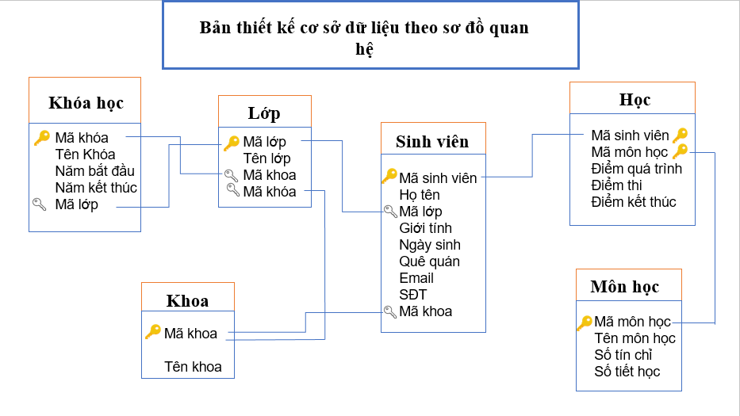

**IV,Danh sách truy vấn dã thiết kế và hình ảnh demo kết quả tương ứng**

* **Danh sách các câu truy vấn khai thác dữ liệu (dự kiến) :**
* **Hien thi danh sach sinh vien gom cac thong tin sau : MaSV, MaLop , HoTen_SinhVien , QueQuan , Email, SDT :**

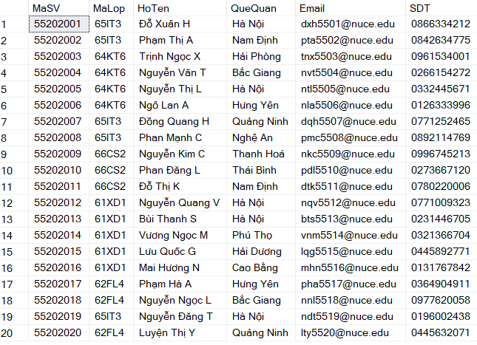

* **Hien thi thong tin Sinh vien co gioi tinh Nu (0) so tuoi > 19 :**

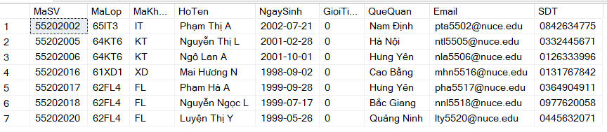

* **Hien thi tat ca sinh vien thuoc khoa [Cong nghe thong tin] va khoa [Xay dung] :**

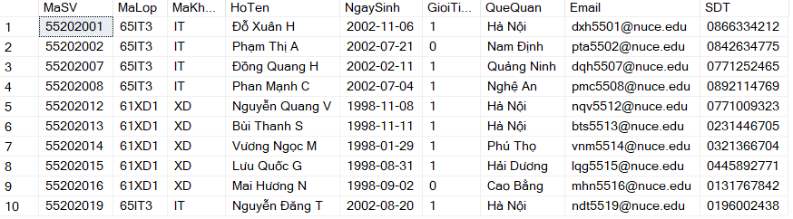

* **Dua ra top 3 sinh vien co diem ket thuc mon cao nhat :**
* 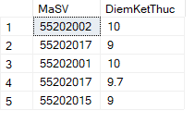
* **Hien thi thong tin cua SV co DiemTBTichLuy cao nhat / thap nhat :**
* 
* 

* **Dua ra ten lop thuoc Khoa K65 :**



* **Dem so luong sinh vien cua tung Khoa :**

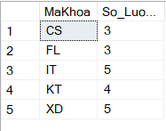

* **Dua ra Ten cua cac mon hoc co (So tin chi =3)  :**
* 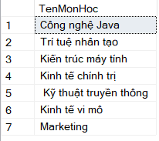
* **Thong ke diem trung binh cua tung Mon hoc :**
* 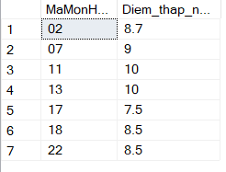

**V, Đánh giá thiết kế CSDL**

* Với chương trình “ Quản lý học tập sinh viên ”  này sẽ giúp cho nhà trường dễ dàng quản lý các  thông tin liên quan đến sinh viên.
* Tóm lại, chương trình “ Quản lý học tập sinh viên ”  đã được xây dựng một cách tương đối hoàn chỉnh, đáp ứng được nhiều nhu cầu truy vấn thông  tin nhanh chóng và giải quyết được việc tổ chức cơ sở dữ liệu nhất quán, dễ dàng cho việc lưu trữ thông tin. Tuy nhiên vẫn còn  một số nhược điểm và thiếu sót, chúng em sẽ cố gắng hoàn thiện trong các phiên bản tới. Rất mong nhận được sự quan tâm và góp ý của quý Thầy Cô và các bạn.

# Cho dù có cố gắng nhưng do thời gian và kinh nghiệm có hạn nên chương trình chắc chắn còn nhiều thiếu xót. Em rất mong nhận được sự góp ý chân thành của thầy, cô giáo và các bạn để chương trình ngày càng hoàn thiện hơn.

# Em xin chân thành cảm ơn và đơn vị nơi em thực tập đã nhiệt tình giúp đỡ để chương trình của em đạt kết quả tốt hơn cũng như giúp em có được những kinh nghiệm quý báu trong công việc.

# *Hà Nội, tháng 1 năm 2022*